Уважаемые студенты! Вам необходимо изучить теоретический материал, законспектировать и выполнить задания. Выполненные задания должны быть написаны, сфотографированы. Высылать на почту dd8rf@yandex.ru
В теме письма указать группу и фамилию.

Конспект будет проверен на следующем занятии.
№1. Теория.
№2. Вопросы.
Теория.
«Изменчивость, виды, биологическое значение»

Типы изменчивости
Изменчивость – это всеобщее свойство живых систем, связанное с изменениями фенотипа и генотипа, возникающими под влиянием внешней среды или в результате изменений наследственного материала.

Выделяют:
ненаследственную изменчивость;
наследственную изменчивость.
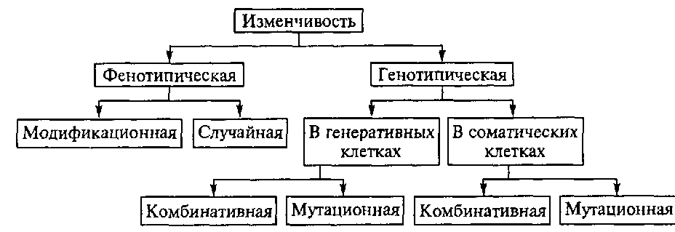

Ненаследственная изменчивость
Ненаследственная, или групповая (определенная), или модификационная изменчивость – это изменения фенотипа под влиянием условий внешней среды. Модификационная изменчивость не затрагивает генотип особей. Генотип, оставаясь неизменным, определяет пределы, в которых может изменяться фенотип. Эти пределы, т.е. возможности для фенотипического проявления признака, называются нормой реакции и наследуются. Норма реакции устанавливает границы, в которых может изменяться конкретный признак. Разные признаки обладают разной нормой реакции – широкой или узкой. Так, например, такие признаки, как группа крови, цвет глаз не изменяются. Форма глаза млекопитающих изменяется незначительно и обладает узкой нормой реакции. Удойность коров может варьировать в довольно широких пределах в зависимости от условий содержания породы. Широкую норму реакции могут иметь и другие количественные признаки – рост, размеры листьев, количество зерен в початке и т.д. Чем шире норма реакции, тем больше возможностей у особи приспособиться к условиям окружающей среды. Вот почему особей со средней выраженностью признака больше, чем особей с крайними его выражениями. Это хорошо иллюстрируется таким примером, как количество карликов и гигантов у людей. Их мало, тогда как людей с ростом в диапазоне 160—180 см в тысячи раз больше.
На фенотипические проявления признака влияет совокупное взаимодействие генов и условий внешней среды. Модификационные изменения не наследуются, но не обязательно носят групповой характер и не всегда проявляются у всех особей вида, находящихся в одинаковых условиях среды. Модификации обеспечивают приспособленность особи к этим условиям.
Наследственная изменчивость (комбинативная, мутационная, неопределенная)
Комбинативная изменчивость возникает при половом процессе в результате новых сочетаний генов, возникающих при оплодотворении, кроссинговере, конъюгации т.е. при процессах, сопровождающихся рекомбинациями (перераспределением и новыми сочетаниями) генов. В результате комбинативной изменчивости возникают организмы, отличающиеся от своих родителей по генотипам и фенотипам. Некоторые комбинативные изменения могут быть вредны для отдельной особи. Для вида же комбинативные изменения, в целом, полезны, т.к. ведут к генотипическому и фенотипическому разнообразию. Это способствует выживанию видов и их эволюционному прогрессу.
Мутационная изменчивость связана с изменениями последовательности нуклеотидов в молекулах ДНК, выпадения и вставок крупных участков в молекулах ДНК, изменений числа молекул ДНК (хромосом). Сами подобные изменения называются мутациями. Мутации наследуются.
Среди мутаций выделяют:
– генные – вызывающими изменения последовательности нуклеотидов ДНК в конкретном гене, а, следовательно, в и-РНК и белке, кодируемом этим геном. Генные мутации бывают как доминантными, так и рецессивными. Они могут привести к появлению признаков, поддерживающих или угнетающих жизнедеятельность организма;
– генеративные мутации затрагивают половые клетки и передаются при половом размножении;
– соматические мутации не затрагивают половые клетки и у животных не наследуются, а у растений наследуются при вегетативном размножении;
– геномные мутации (полиплоидия и гетероплоидия) связаны с изменением числа хромосом в кариотипе клеток;
– хромосомные мутации связаны с перестройками структуры хромосом, изменением положения их участков, возникшего в результате разрывов, выпадением отдельных участков и т.д.
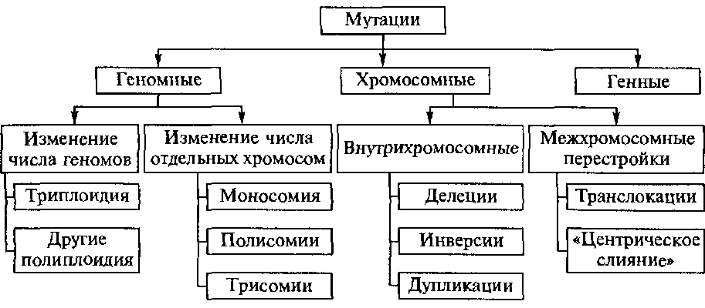
Наиболее распространены генные мутации, в результате которых происходит изменение, выпадение или вставка нуклеотидов ДНК в гене. Мутантные гены передают к месту синтеза белка уже иную информацию, а это, в свою очередь, ведет к синтезу других белков и возникновению новых признаков. Мутации могут возникать под влиянием радиации, ультрафиолетового излучения, различных химических агентов. Не все мутации оказываются эффективными. Часть их исправляется при репарациях ДНК. Фенотипически мутации проявляются в том случае, если они не привели к гибели организма. Большинство генных мутаций носят рецессивный характер. Эволюционное значение имеют фенотипически проявившиеся мутации, обеспечившие особям либо преимущества в борьбе за существование, либо наоборот, повлекшие их гибель под давлением естественного отбора.
Мутационный процесс повышает генетическое разнообразие популяций, что создает предпосылки для эволюционного процесса.
Частоту мутаций можно повышать искусственно, что используется в научных и практических целях.
Причины мутаций
Есть много причин мутаций. Некоторые возникают спонтанно, в результате ошибок при репликации и репарации ДНК. Другие, однако, индуцируются, возникают в результате действия мутагенов или факторов окружающей среды. Вещество или воздействие называются мутагенными, если они вызывают мутации с частотами, превышающими частоты спонтанного фона.
Существует три основных типа мутагенов, или мутагенных агентов.
1. Ионизирующая радиация. Альфа, бета, гамма и рентгеновские лучи могут нарушать нормальную последовательность оснований ДНК, в основном, выбивая из нее пары оснований.
2. Неионизирующая радиация. Ультрафиолетовый свет приводит к сшивке двух расположенных рядом тиминов в нити ДНК, что блокирует репликацию ДНК, и требуется ее репарация (восстановление). Если репарация не может успешно завершиться, возникают точечные мутации.
3. Химические мутагены. Многие химические вещества взаимодействуют с ДНК таким образом, что изменяются пары оснований. Выделяют три основных типа химических мутагенов:
а) аналоги оснований. По своей структуре напоминают основания ДНК, так что могут встраиваться в растущую нить ДНК. Как только данные химические вещества оказываются там, они нарушают рост цепи, спариваясь не с теми основаниями, с которыми должны были спариться заменяемые ими основания. Примером может служить бромурацил. По структуре он напоминает тимин, поэтому должен включаться в нить ДНК в положении Т. Но бромурацил лучше образует пару с Г, чем с А, что в результате приводит к образованию нити с парой Г-Ц вместо пары А-Т;
б) модификаторы оснований. Могут изменять существующие основания в ДНК. Измененные основания образуют пары не с теми основаниями, с которыми образовали до изменения, что приводит к мутациям;
в) интеркалирующие агенты. Встраиваются прямо в спираль ДНК, нарушая репликацию и транскрипцию. В результате образуются инсерции и делеции в последовательности оснований ДНК.

№2. Вопросы для самопроверки

- Ненаследственная изменчивость это
- Наследственная изменчивость это
- Мутации. Типы. Причины

